

BADAN PUSAT STATISTIK
KABUPATEN CILACAP

SURAT KEPUTUSAN KEPALA BADAN PUSAT STATISTIK KABUPATEN CILACAP
NOMOR 066 Tahun 2024
TENTANG
STANDAR PELAYANAN STATISTIK TERPADU
DI LINGKUNGAN BADAN PUSAT STATISTIK KABUPATEN CILACAP
KEPALA BADAN PUSAT STATISTIK KABUPATEN CILACAP
Menimbang | : | - bahwa untuk melaksanakan ketentuan Pasal I angka 2 Peraturan Kepala Badan Pusat Statistik Nomor 13 Tahun 2021 tentang Perubahan Atas Peraturan Kepala Badan Pusat Statistik Nomor 78 Tahun 2020 tentang standar Pelayanan Statistik Terpadu di Lingkungan Badan Pusat Statistik,  - bahwa untuk melaksanakan ketentuan Standar Pelayanan Statistik Terpadu sesuai dengan Keputusan Kepala Badan Pusat Statistik Provinsi Jawa Tengah Nomor 7 Tanggal 21 Februari 2024, perlu menetapkan Keputusan Kepala Badan Pusat Statistik Kabupaten cilacap tentang Standar Pelayanan Statistik Terpadu di Lingkungan Badan Pusat Statistik Kabupaten Cilacap.
Mengingat | : | - Undang-Undang Nomor 16 Tahun 1997 tentang Statistik (Lembran Negara Republik Indonesia Tahun 1997 Nomor 39, Tambahan Lembaran Negara Republik Indonesia Nomor 3683);  - Undang-Undang Nomor 43 Tahun 2007 tentang Perpustakaan (Lembaran Negara Republik Indonesia Tahun 2007 Nomor 129, Tambahan Lembaran Negara Republik Indonesia Nomor 4774);  - Undang-Undang Nomor 14 Tahun 2008 tentang Keterbukaan Informasi Publik (Lembaran Negara Repubhk Indonesia Tahun 2008 Nomor 61, Tambahan Lembaran Negara Republik Indonesia Nomor 4846);  - Undang-Undang Nomor 25 Tahun 2009 tentang Pelayanan Publik (Lembaran Negara Republik Indonesia Tahun 2009 Nomor 112, Tambahan Lembaran Negara Republik Indonesia Nomor 5038);  - Peraturan Pemerintah Nomor 51 Tahun 1999 tentang Penyelenggaraan Statistik (Lembaran Negara Republik Indonesia Tahun 1999 Nomor 96, Tambahan Lembaran Negara Republik Indonesia Nomor 3854);  - Peraturan Pemerintah Nomor 96 Tahun 2012 tentang Pelaksanaan Undang-Undang Nomor 25 Tahun 2009 tentang Pelayanan Publik (Lembaran Negara Republik Indonesia Tahun 2012 Nomor 215, Tambahan Lembaran Negara Republik Indonesia Nomor 5357);  - Peraturan Pemerintah Nomor 24 Tahun 2014 tentang Pelaksanaan Undang-Undang Nomor 43 Tahun 2007 tentang Perpustakaan (Lembaran Negara Republik Indonesia Tahun 2014 Nomor 76, Tambahan Lembaran Negara Republik Indonesia Nomor 5531);  - Peraturan Presiden Republik Indonesia Nomor 86 Tahun 2007 tentang Badan Pusat Statistik;  - Peraturan Presiden Nomor 39 Tahun 2019 tentang Satu Data Indonesia (Lembaran Negara Republik Indonesia Tahun 2019 Nomor 112);  - Peraturan Menteri Pendayagunaan Aparatur Negara dan Reformasi Birokrasi Republik Indonesia Nomor 15 Tahun 2014 tentang Pedoman Standar Pelayanan (Berita Negara Republik Indonesia Tahun 2014 Nomor 615);  - Peraturan Menteri Pendayagunaan Aparatur Negara dan Reformasi Birokrasi Republik Indonesia Nomor 16 Tahun 2014 tentang Pedoman Survei Kepuasan Masyarakat Terhadap Penyelenggaraan Pelayanan Publik (Berita Negara Republik Indonesia Tahun 2014 Nomor 616);  - Peraturan Menteri Pendayagunaan Aparatur Negara dan Reformasi Birokrasi Republik Indonesia Nomor 17 Tahun 2017 tentang Pedoman Penilaian Kinerja Unit Penyelenggara Pelayanan Publik (Berita Negara Republik Indonesia Tahun 2017 Nomor 877);  - Peraturan Menteri Pendayagunaan Aparatur Negara dan Reformasi Birokrasi Nomor 14 Tahun 2017 tentang standar Nasional Perpustakaan Khusus (Berita Negara Republik Indonesia Tahun 2017 Nomor 705);  - Peraturan Badan Pusat Statistik Nomor 5 Tahun 2023 tentang Organisasi dan Tata Kerja Badan Pusat Statistik Provinsi dan Badan Pusat Statistik Kabupaten/ Kota, (Berita Negara Republik Indonesia Tahun 2023 Nomor 249);  - Peraturan Kepala Badan Pusat Statistik Nomor 13 Tahun 2021 tentang Perubahan Atas Peraturan Kepala Badan Pusat Statistik Nomor 78 Tahun 2020 tentang Standar Pelayanan Statistik Terpadu di Lingkungan Badan Pusat Statistik.
Memperhatikan | : | Peraturan Kepala Badan Pusat Statistik Nomor 21 Tahun 2011 Tentang Pelayanan Statistik Terpadu.

MEMUTUSKAN :

Menetapkan | : | KEPUTUSAN KEPALA BADAN PUSAT STATISTIK KABUPATEN CILACAP TENTANG STANDAR PELAYANAN STATISTIK TERPADU DI LINGKUNGAN BADAN PUSAT STATISTIK KABUPATEN CILACAP TAHUN 2024.
PERTAMA | : | Menetapkan Standar Pelayanan Statistik Terpadu di Lingkungan Badan Pusat Statistik Kabupaten Cilacap sebagaimana tercantum dalam Lampiran Keputusan ini.
KEDUA | : | Standar Pelayanan Statistik Terpadu di Lingkungan Badan Pusat Statistik Kabupaten Cilacap sebagaimana dimaksud dalam diktum KESATU, digunakan sebagai pedoman dalam penilaian ukuran kualitas dan kinerja pelayanan bagi penyelenggara, pelaksana, masyarakat maupun aparat pengawasan dalam penyelenggaraan pelayanan pubvlik di lingkungan Badan Pusat Statistik Kabupaten Cilacap
KETIGA | : | Keputusan ini mulai berlaku sejak tanggal ditetapkan dengan ketentuan apabila di kemudian hari terdapat kekeliruan akan diadakan perbaikan sebagaimana mestinya

Ditetapkan di : Cilacap
Pada tanggal : 26 Februari 2024

Kepala Badan Pusat Statistik
Kabupaten Cilacap

ISNAINI

Tembusan Kepada Yth :
- Pembina Pelayanan Publik BPS
- Pertinggal
Lampiran 1 Keputusan Kepala BPS Kabupaten Cilacap
Nomor 066 Tahun 2024 Pelayanan Publik di BPS Kabupaten Cilacap

BAB I
KETENTUAN UMUM

Dalam Peraturan Kepala Badan ini yang dimaksud dengan:
- Pelayanan Statistik Terpadu adalah pemberian pelayanan data dan kegiatan statistik dari beberapajenis pelayanan yang dilakukan secara terpadu melalui satu pintu oleh satu unit kerja sebagai penanggung jawab.
- Standar Pelayanan Statistik Terpadu adalah tolok ukur yang dipergunakan sebagai pedoman penyelenggaraan pelayanan dan acuan penilaian kualitas pelayanan sebagai kewajiban dan komitmen Badan Pusat Statistik dalam rangka pelayanan statistik terpadu yang berkualitas, cepat, mudah, terjangkau, dan terukur.
- Pelayanan Publik adalah kegiatan atau rangkaian kegiatan dalam rangka pemenuhan kebutuhan pelayanan bagi masyarakat dalam rangka menyediakan data dan kegiatan statistik sesuai dengan peraturan perundang-undangan berupa pelayanan administratif dan teknis baik secara langsung maupun secara tidak langsung.
- Masyarakat adalah seluruh pihak, baik warga negara maupun penduduk sebagai orang perseorangan, kelompok, maupun badan hukum yang berkedudukan sebagai penerima manfaat Pelayanan Publik, baik secara langsung maupun tidak langsung.
- Maklumat Pelayanan adalah pernyataan tertulis yang berisi keseluruhan rincian kewajiban dan janji yang terdapat dalam Standar Pelayanan Publik.
- Pelaksana Pelayanan Publik yang selanjutnya disebut Pelaksana adalah pejabat, pegawai, petugas, dan setiap orang yang bekerja di dalam organisasi penyelenggara Pelayanan Publik yang bertugas melaksanakan tindakan atau serangkaian tindakan Pelayanan Publik.
- Survei Kepuasan Masyarakat adalah pengukuran secara komprehensif kegiatan tentang tingkat kepuasan Masyarakat yang diperoleh dari hasil pengukuran atas pendapat Masyarakat dalam memperoleh pelayanan dari penyelenggara Pelayanan Publik.
- Evaluasi Kinerja Penyelenggaraan Pelayanan Publik adalah proses pengukuran dan penilaian secara komprehensif penyelenggaraan Pelayanan Publik.
- Evaluasi Kinerja adalah suatu metode dan proses penilaian dan pelaksanaan tugas seseorang atau sekelompok orang atau unit kerja dalam satu organisasi sesuai dengan standar kinerja atau tujuan yang ditetapkan lebih dahulu.

BAB II
RUANG LINGKUP

Ruang lingkup Surat Keputusan Kepala Badan Pusat Statistik Kabupaten Cilacap ini meliputi:
- Penyelenggaraan Standar Pelayanan Statistik Terpadu;
- Pembinaan dan Pengawasan;
- Pengaduan Masyarakat;
- Survei Kepuasan Masyarakat; dan
- Evaluasi Kinerja Penyelenggaraan Pelayanan

BAB II
PENYELENGGARAAN
STANDAR PELAYANAN STATISTIK TERPADU

Penyelenggaraan Standar Pelayanan Statistik Terpadu di lingkungan Badan Pusat Statistik merupakan implementasi dari pelaksanaan tugas dan fungsi Badan Pusat Statistik BPS Kabupaten Cilacap, yang bersifat pelayanan langsung (offline) dan tidak langsung (online) meliputi:
a. pelayanan konsultasi statistik;
b. pelayanan perpustakaan;
c. pelayanan produk statistik berbayar;
d. pelayanan rekomendasi kegiatan statistik.

Standar Pelayanan Statistik Terpadu Kabupaten Cilacap, paling sedikit memuat:
a. komponen Service Delivery terdiri atas:
1) persyaratan;
2) sistem, mekanisme, dan prosedur;
3) jangka waktu pelayanan;
4) biaya/ tarif;
5) produk pelayanan; dan
6) penanganan pengaduan, saran, masukan.
b. komponen Manufacturing terdiri atas:
1) dasar hukum;
2) sarana dan prasarana, dan/ atau fasilitas;
3) kompetensi pelaksana;
4) pengawasan internal;
5) jumlah pelaksana;
6) jaminan pelayanan;
7) jaminan keamanan dan keselamatan pelayanan; dan
8) evaluasi kinerja pelaksana.
Penentuan biaya/ tarif ditetapkan berdasarkan peraturan perundang-undangan.

Penyelenggaraan Standar Pelayanan Statistik Terpadu dilaksanakan oleh unit kerja yang menyelenggarakan fungsi Diseminasi Statistik pada Badan Pusat Statistik Kabupaten Cilacap. Unit kerja tersebut wajib menyusun, menetapkan, dan menerapkan Standar Pelayanan Statistik Terpadu dengan memperhatikan kemampuan, kebutuhan Masyarakat, dan kondisi lingkungan.

Penyusunan Standar Pelayanan Statistik Terpadu didahului dengan penyiapan rancangan Standar Pelayanan Statistik Terpadu oleh unit kerja. Penyiapan rancangan Standar Pelayanan Statistik Terpadu harus berorientasi pada peningkatan kualitas pelayanan. Dalam menyusun Standar Pelayanan Statistik Terpadu, unit kerja dapat membentuk Tim.

Rancangan Standar Pelayanan Statistik Terpadu Badan Pusat Statistik Kabupaten Cilacap ditetapkan oleh Kepala Badan Pusat Statistik kabupaten Cilacap menjadi Standa Pelayanan Statistik Terpadu Badan Pusat Statistik Kabupaten Cilacap berikut:

- Standar Pelayanan Konsultasi Statistik
- Komponen Service Delivery
No. | Komponen | Uraian
1. | Persyaratan | - Layanan dengan cara kunjungan langsung  - Pengguna layanan berkunjung ke Unit Pelayanan Statistik Terpadu (PST) BPS  - Pengguna layanan memiliki alamat email yang masih aktif  - Pengguna layanan mengisi buku tamu  - Pengguna layanan mengajukan permintaan layanan konsultasi statistik kepada petugas  - Layanan dengan cara online  - Pengguna layanan memiliki alamat email yang masih aktif  - Pengguna layanan memiliki akun pada portal pst.bps.go.id  - Pengguna layanan mengajukan permintaan layanan konsultasi statistik melalui aplikasi pelayanan
2. | Sistem, Mekanisme, dan Prosedur | - Layanan dengan cara kunjungan langsung  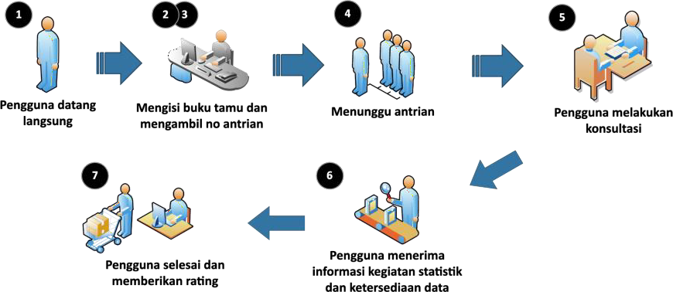  Bagan 1. Prosedur Pelayanan Konsultasi Statistik dengan Cara Kunjungan Langsung  Keterangan:  - Pengguna layanan mengakses layanan konsultasi statistik dengan mengunjungi unit PST BPS  - Pengguna layanan mengisi buku tamu dan menjelaskan maksud kedatangannya  - Pengguna layanan mengambil nomor antrian  - Pengguna layanan menunggu waktu dilayani sesuai nomor antrian  - Pengguna layanan menuju meja layanan konsultasi dan menyampaikan konsultasi kepada petugas  - Petugas memberikan informasi berkaitan dengan materi yang dikonsultasikan pengguna layanan  7. Pengguna layanan selesai mengakses layanan konsultasi statistik dan memberikan penilaian/rating terhadap kualitas pelayanan konsultasi statistik  2) Layanan dengan cara online  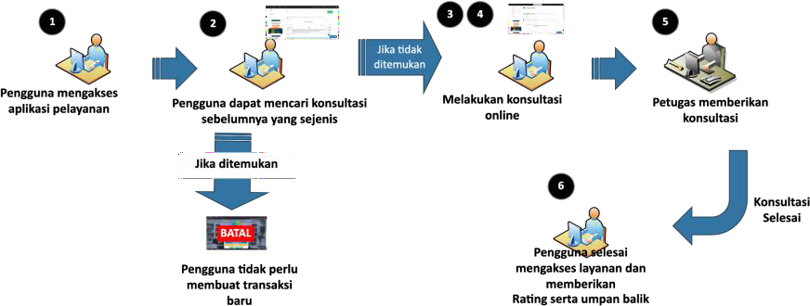  Bagan 2. Prosedur Pelayanan Konsultasi Statistik dengan Cara Online  Keterangan:  - Pengguna layanan mengakses layanan konsultasi statistik melalui portal pst.bps.go.id, whatsapp atau email.  - Pengguna layanan dapat mencari/searching informasi tentang materi yang ingin dikonsultasikan  - Jika informasi tidak diperoleh, maka pengguna layanan dapat membuat transaksi konsultasi statistik  - Pengguna layanan mengajukan konsultasi melalui percakapan online atau bisa juga melakukan konsultasi lanjutan datang langsung.  - Petugas memberikan informasi statistik kepada pengguna layanan. Petugas layanan akan menutup percakapan online jika layanan konsultasi telah selesai atau pengguna layanan tidak merespon kembali selama 7 (tujuh) hari  - Pengguna layanan selesai mengakses layanan konsultasi statistik dan memberikan penilaian/rating terhadap kualitas pelayanan konsultasi statistik.
3. | Jangka Waktu Pelayanan | - Layanan dengan cara kunjungan langsung  Pengguna layanan akan dilayani maksimal 10 (sepuluh) menit sejak pengguna layanan pada antrian sebelumnya selesai.  - Layanan dengan cara online  Pengguna layanan akan dilayani maksimal 3 (tiga) hari kerja setelah permintaan jelas dan persyaratan pelayanan telah lengkap
4 | Biaya/Tarif | Tidak dipungut biaya (gratis)
5 | Produk Pelayanan | Jasa konsultasi informasi (data/metadata/klasifikasi) statistik
6 | Penanganan Pengaduan, Saran, Masukan | Pengaduan Langsung : Kotak saran & pengaduan pada unit PST BPS Kabupaten Cilacap  Website pengaduan : https://s.bps.go.id/lapor3301  E-mail : bps3301@bps.go.id  Whatsapp : 085162823301

- Komponen Manufacturing
No. | Komponen | Uraian
1. | Dasar Hukum | - Undang-Undang Nomor 16 Tahun 1997 tentang Statistik (Lembaran Negara Republik Indonesia Tahun 1997 Nomor 39, Tambahan Lembaran Negara Republik Indonesia Nomor 3683);  - Undang-Undang Nomor 14 Tahun 2008 tentang Keterbukaan Informasi Publik (Lembaran Negara Republik Indonesia Tahun 2008 Nomor 61, Tambahan Lembaran Negara Republik Indonesia Nomor 4846);  - Undang-Undang Nomor 25 Tahun 2009 tentang Pelayanan Publik (Lembaran Negara Republik Indonesia Tahun 2009 Nomor 112, Tambahan Lembaran Negara Republik Indonesia Nomor 5038);  - Peraturan Pemerintah Nomor 51 Tahun 1999 tentang Penyelenggaraan Statistik (Lembaran Negara Republik Indonesia Tahun 1999 Nomor 96, Tambahan Lembaran Negara Republik Indonesia Nomor 3854);  - Peraturan Pemerintah Nomor 96 Tahun 2012 tentang Pelaksanaan Undang-Undang Nomor 25 Tahun 2009 tentang Pelayanan Publik (Lembaran Negara Republik Indonesia Tahun 2012 Nomor 215, Tambahan Lembaran Negara Republik Indonesia Nomor 5357);  - Peraturan Presiden Nomor 86 Tahun 2007 tentang Badan Pusat Statistik (Lembaran Negara Republik Indonesia Tahun 2007 Nomor 139);  - Peraturan Menteri Pendayagunaan Aparatur Negara dan Reformasi Birokrasi Republik Indonesia Nomor 15 Tahun 2014 Tentang Pedoman Standar Pelayanan (Berita Negara Republik Indonesia Tahun 2014 Nomor 615);  - Peraturan Badan Pusat Statistik Nomor 7 Tahun 2020 tentang Organisasi dan Tata Kerja Badan Pusat Statistik (Berita Negara Republik Indonesia Tahun 2020 Nomor 1585);  - Peraturan Badan Pusat Statistik Nomor 5 Tahun 2023 tentang Organisasi dan Tata Kerja Badan Pusat Statistik Provinsi dan Badan Pusat Statistik Kabupaten/ Kota, (Berita Negara Republik Indonesia Tahun 2023 Nomor 249).
2. | Sarana dan Prasarana, dan/atau Fasilitas | - Petugas sesuai jenis layanan (Front office, konsultasi statistik, pengaduan)  - Komputer/PC pengunjung  - Tab pengunjung  - Meja  - Kursi  - Scanner  - Buku/pustaka hardcopy  - File pustaka softcopy ber-watermark  - Jaringan Intranet/Internet  - Aplikasi pelayanan (pst.bps.go.id, survei kepuasan layanan, pengaduan)  - Ruang Baca  - CCTV  - Alur Layanan  - Loker/Penitipan Tas/Barang  - Kotak Saran
3. | Kompetensi Pelaksana | - Memahami peraturan perundang-undangan.  - Mampu berkomunikasi secara lisan dengan baik.  - Menguasai prosedur pelayanan.  - Memiliki pengetahuan tentang statistik yang memadai.  - Memiliki keterampilan pemanfaatan teknologi informasi.  - Mampu mengoperasikan sistem pelayanan.  - Mampu berbahasa Indonesia dan Inggris; dan  - Bersikap ramah dan sopan.
4. | Pengawasan Internal | Pengawasan akan dilaksanakan oleh penanggung jawab pelayanan publik beserta pihak terkait yang dilakukan secara berjenjang.
5. | Jumlah Pelaksana | Jumlah pelaksana minimal 1 (satu) orang
6. | Jaminan Pelayanan | - Pelayanan dilaksanakan oleh petugas yang profesional sesuai dengan Standar Operasional Prosedur (SOP) yang telah ditetapkan.  - Apabila pengguna layanan telah memenuhi kewajiban namun pelayanan yang diterima tidak sesuai dengan standar pelayanan maka dapat diberikan kompensasi pelayanan sesuai ketentuan yang telah ditetapkan.
7. | Jaminan Keamanan dan Keselamatan Pelayanan | Pelayanan dilaksanakan secara akuntabel dan transparan.
8. | Evaluasi Kinerja Pelaksana | Laporan evaluasi pelaksanaan tugas dan fungsi disampaikan kepada penanggung jawab pelayanan secara berkala setiap bulan dan setiap tahun, maupun apabila diperlukan sewaktu-waktu.

- Standar Pelayanan Perpustakaan
- Komponen Service Delivery
No. | Komponen | Uraian
1. | Persyaratan | - Layanan dengan cara kunjungan langsung  - Pengguna layanan berkunjung ke Unit Pelayanan Statistik Terpadu (PST) BPS  - Pengguna layanan memiliki alamat email yang masih aktif  - Pengguna layanan mengisi buku tamu  - Layanan dengan cara online  - Pengguna layanan memiliki alamat email yang masih aktif  - Pengguna layanan memiliki akun pada portal pst.bps.go.id
2. | Sistem, Mekanisme, dan Prosedur | 1) Layanan dengan cara kunjungan langsung  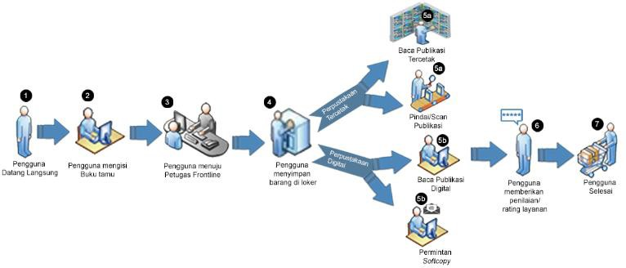  Bagan 1. Prosedur Pelayanan Perpustakaan dengan Cara Kunjungan Langsung  Keterangan:  - Pengguna layanan mengakses layanan perpustakaan dengan mengunjungi unit PST BPS  - Pengguna layanan mengisi buku tamu  - Pengguna menjelaskan maksud kepada pertugas frontline  - Pengguna layanan meletakkan tas pada loker  - Pengguna layanan mengakses layanan perpustakaan berikut:  - Layanan Perpustakaan Tercetak  - Pengguna layanan membaca pustaka hardcopy pada ruang layanan perpustakaan tercetak  - Pengguna layanan dapat memanfaatkan alat pemindai secara mandiri  - Layanan Perpustakaan Digital  - Pengguna layanan membaca pustaka softcopy pada portal pst.bps.go.id  - Pengguna layanan bisa memperoleh pustaka softcopy dengan cara mengisi form permintaan dan mengirim pustaka softcopy melalui portal pst.bps.go.id  - Pengguna layanan memberikan penilaian/rating terhadap kualitas pelayanan perpustakaan dan publikasi  - Pengguna layanan selesai mengakses layanan perpustakaan  2) Layanan dengan cara online  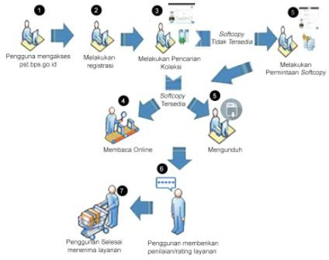  Bagan 2. Prosedur Pelayanan Perpustakaan dengan Cara Online  Keterangan:  - Pengguna layanan mengakses layanan perpustakaan melalui portal pst.bps.go.id  - Pengguna layanan melakukan registrasi  - Pengguna layanan mencari/searching pustaka yang dibutuhkan  - Pengguna layanan membaca pustaka softcopy  - Pengguna layanan bisa memperoleh pustaka softcopy ber-watermark melalui menu unduh  - Pengguna layanan memberikan penilaian/rating terhadap kualitas pelayanan perpustakaan  - Pengguna layanan selesai mengakses layanan perpustakaan
3. | Jangka Waktu Pelayanan | - Layanan dengan cara kunjungan langsung  Pengguna layanan akan dilayani maksimal 10 (sepuluh) menit setelah mengisi buku tamu  - Layanan dengan cara online  Pengguna layanan dapat langsung mencari pustaka yang dibutuhkan secara mandiri setelah registrasi pada portal pst.bps.go.id
4 | Biaya/Tarif | Tidak dipungut biaya (gratis)
5 | Produk Pelayanan | - Layanan dengan cara kunjungan langsung  Pustaka hardcopy dan softcopy ber-watermark  - Layanan dengan cara online  Pustaka softcopy ber-watermark
6 | Penanganan Pengaduan, Saran, Masukan | Pengaduan Langsung : Kotak saran & pengaduan pada unit PST BPS Kabupaten Cilacap  Website pengaduan : https://s.bps.go.id/lapor3301  E-mail : bps3301@bps.go.id  Whatsapp : 085162823301

- Komponen Manufacturing
No. | Komponen | Uraian
1. | Dasar Hukum | - Undang-Undang Nomor 16 Tahun 1997 tentang Statistik (Lembaran Negara Republik Indonesia Tahun 1997 Nomor 39, Tambahan Lembaran Negara Republik Indonesia Nomor 3683);  - Undang-Undang Nomor 14 Tahun 2008 tentang Keterbukaan Informasi Publik (Lembaran Negara Republik Indonesia Tahun 2008 Nomor 61, Tambahan Lembaran Negara Republik Indonesia Nomor 4846);  - Undang-Undang Nomor 25 Tahun 2009 tentang Pelayanan Publik (Lembaran Negara Republik Indonesia Tahun 2009 Nomor 112, Tambahan Lembaran Negara Republik Indonesia Nomor 5038);  - Peraturan Pemerintah Nomor 51 Tahun 1999 tentang Penyelenggaraan Statistik (Lembaran Negara Republik Indonesia Tahun 1999 Nomor 96, Tambahan Lembaran Negara Republik Indonesia Nomor 3854);  - Peraturan Pemerintah Nomor 96 Tahun 2012 tentang Pelaksanaan Undang-Undang Nomor 25 Tahun 2009 tentang Pelayanan Publik (Lembaran Negara Republik Indonesia Tahun 2012 Nomor 215, Tambahan Lembaran Negara Republik Indonesia Nomor 5357);  - Peraturan Presiden Nomor 86 Tahun 2007 tentang Badan Pusat Statistik (Lembaran Negara Republik Indonesia Tahun 2007 Nomor 139);  - Peraturan Menteri Pendayagunaan Aparatur Negara dan Reformasi Birokrasi Republik Indonesia Nomor 15 Tahun 2014 Tentang Pedoman Standar Pelayanan (Berita Negara Republik Indonesia Tahun 2014 Nomor 615);  - Peraturan Badan Pusat Statistik Nomor 7 Tahun 2020 tentang Organisasi dan Tata Kerja Badan Pusat Statistik (Berita Negara Republik Indonesia Tahun 2020 Nomor 1585);  - Peraturan Badan Pusat Statistik Nomor 5 Tahun 2023 tentang Organisasi dan Tata Kerja Badan Pusat Statistik Provinsi dan Badan Pusat Statistik Kabupaten/ Kota, (Berita Negara Republik Indonesia Tahun 2023 Nomor 249).
2. | Sarana dan Prasarana, dan/atau Fasilitas | - Petugas sesuai jenis layanan (Front office, konsultasi statistik, pengaduan)  - Komputer/PC pengunjung  - Tab pengunjung  - Meja  - Kursi  - Scanner  - Buku/pustaka hardcopy  - File pustaka softcopy ber-watermark  - Jaringan Intranet/Internet  - Aplikasi pelayanan (pst.bps.go.id, survei kepuasan layanan, pengaduan)  - Ruang Baca  - CCTV  - Alur Layanan  - Loker/Penitipan Tas/Barang  - Kotak Saran
3. | Kompetensi Pelaksana | - Memahami peraturan perundang-undangan.  - Mampu berkomunikasi secara lisan dengan baik.  - Menguasai prosedur pelayanan.  - Memiliki pengetahuan tentang perpustakaan dan statistik yang memadai.  - Memiliki keterampilan pemanfaatan teknologi informasi.  - Mampu mengoperasikan sistem pelayanan.  - Mampu berbahasa Indonesia dan Inggris; dan  - Bersikap ramah dan sopan.
4 | Pengawasan Internal | Pengawasan akan dilaksanakan oleh penanggung jawab pelayanan publik beserta pihak terkait yang dilakukan secara berjenjang.
5 | Jumlah Pelaksana | Jumlah pelaksana minimal 1 (satu) orang
6 | Jaminan Pelayanan | Pelayanan dilaksanakan oleh petugas yang profesional sesuai dengan Standar Operasional Prosedur (SOP) yang telah ditetapkan.  Apabila pengguna layanan telah memenuhi kewajiban namun pelayanan yang diterima tidak sesuai dengan standar pelayanan maka dapat diberikan kompensasi pelayanan sesuai ketentuan yang telah ditetapkan.
7 | Jaminan Keamanan Dan Keselamatan Pelayanan | Pelayanan dilaksanakan secara akuntabel dan transparan.
8 | Evaluasi Kinerja Pelaksana | Laporan evaluasi pelaksanaan tugas dan fungsi disampaikan kepada penanggung jawab pelayanan secara berkala setiap bulan dan setiap tahun, maupun apabila diperlukan sewaktu-waktu.

- Standar Pelayanan Penjualan Produk Statistik
- Komponen Service Delivery
No. | Komponen | Uraian
1. | Persyaratan | - Layanan dengan cara kunjungan langsung  - Pengguna layanan berkunjung ke Unit Pelayanan Statistik Terpadu (PST) BPS  - Pengguna layanan memiliki alamat email yang masih aktif  - Pengguna layanan mengisi buku tamu  - Pengguna layanan mengajukan permintaan layanan penjualan produk statistik (publikasi, data mikro dan/atau peta digital wilayah kerja statistik) kepada petugas  - Pengguna layanan menyetujui syarat penjualan produk statistik yaitu format, biaya, dan media elektronik sesuai dengan perkembangan teknologi informasi.  - Pengguna layanan membuat pengajuan permintaan layanan penjualan produk statistik melalui pst.bps.go.id dengan dibantu oleh petugas  - Khusus penjualan data mikro dan/atau peta digital wilkerstat, pengguna layanan menyetujui dan menyerahkan abstraksi penggunaan data dan Surat Perjanjian Penggunaan Data/SPPD.  - Layanan dengan cara online  - Pengguna layanan memiliki akun pada portal pst.bps.go.id  - Pengguna layanan memiliki NPWP yang masih aktif bagi pengguna layanan dengan segmentasi swasta  - Pengguna layanan mengajukan permintaan layanan penjualan produk statistik (publikasi, data mikro dan/atau peta digital wilkerstat) melalui portal pst.bps.go.id  - Pengguna layanan menyetujui syarat penjualan produk statistik yaitu format, biaya, dan media elektronik sesuai dengan perkembangan teknologi informasi.  - Khusus penjualan data mikro dan/atau peta digital wilkerstat, pengguna layanan menyetujui dan menyerahkan abstraksi penggunaan data dan Surat Perjanjian Penggunaan Data/SPPD.
2. | Sistem, Mekanisme, dan Prosedur | - Layanan dengan cara kunjungan langsung  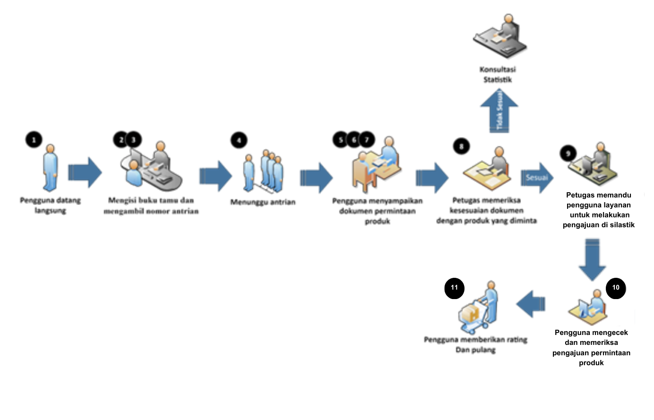  Bagan 1. Prosedur Pelayanan Penjualan Produk Statistik dengan Cara Kunjungan Langsung  Keterangan:  - Pengguna layanan mengakses layanan penjualan produk statistik dengan mengunjungi unit PST BPS  - Pengguna layanan mengisi buku tamu  - Pengguna layanan mengambil nomor antrian  - Pengguna layanan menunggu waktu dilayani sesuai nomor antrian  - Pengguna layanan menyampaikan permintaan layanan penjualan produk statistik kepada petugas  - Petugas menyampaikan ketentuan tentang Jenis dan Tarif atas Jenis Penerimaan Negara Bukan Pajak (PNBP) dan/atau dokumen yang harus dipenuhi berkaitan dengan permintaan pengguna layanan  - Pengguna layanan menyetujui ketentuan PNBP dan/atau memberikan dokumen yang harus dipenuhi berkaitan dengan permintaannya  - Petugas memeriksa kelengkapan dan kesesuaian dokumen yang diberikan dengan permintaan pengguna layanan  - Petugas memandu pengguna layanan untuk melakukan pengajuan permintaan penjualan produk statistik pada aplikasi  - Pengguna layanan melakukan pengecekan terhadap kuitansi dan produk statistik yang diterima, jika terdapat ketidaksesuaian maka dapat mengajukan permintaan perbaikan kepada petugas Petugas memeriksa dan menindaklanjuti permintaan perbaikan serta memberikan hasil pemeriksaan/perbaikan kepada pengguna layanan  - Pengguna layanan selesai mengakses layanan penjualan produk statistik dan memberikan penilaian/rating terhadap kualitas pelayanan penjualan produk statistik  - Layanan dengan cara online  Layanan Produk Statistik Berbayar sesuai PNBP  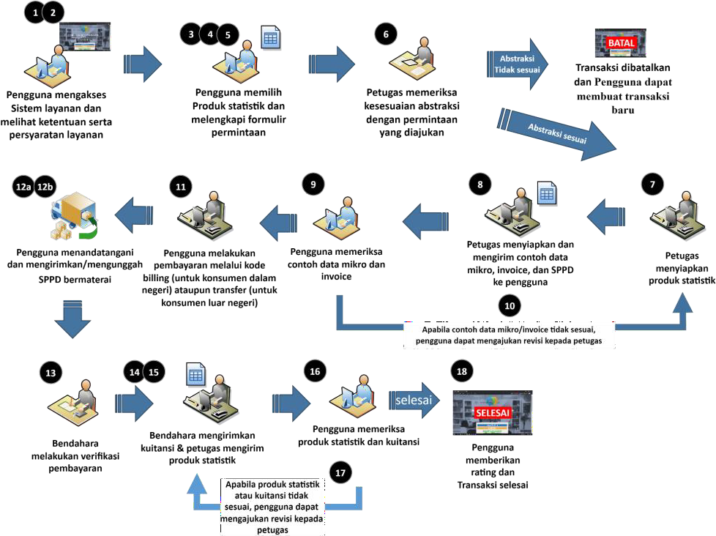  Bagan 2. Prosedur Pelayanan Penjualan Produk Statistik dengan Cara Online  Keterangan:  - Pengguna layanan mengakses layanan penjualan produk statistik melalui whatsapp layanan, email layanan dan portal silastik.bps.go.id  - Pengguna layanan mengakses ketentuan tentang Jenis dan Tarif atas Jenis Penerimaan Negara Bukan Pajak (PNBP) dan/atau dokumen yang harus dipenuhi berkaitan dengan permintaan pengguna layanan  - Pengguna layanan memilih produk statistik yang akan diminta  - Pengguna layanan mengunggah/upload dokumen yang harus dipenuhi sesuai dengan permintaannya.  - Khusus layanan penjualan data mikro dan/atau peta digital wilkerstat, pengguna layanan mengisi abstraksi penggunaa data dan Surat Perjanjian Penggunaan Data  - Khusus layanan penjualan data mikro dan/atau peta digital wilkerstat, petugas memverifikasi kesesuaian isian abstraksi dengan permintaan pengguna layanan  - Petugas menyiapkan produk statistik yang dipilih pengguna layanan  - Petugas membuat dan mengirimkan invoice dan/atau contoh data untuk data mikro serta dokumen perjanjian penggunaan data mikro dan/atau peta digital wilkerstat kepada pengguna layanan  - Pengguna layanan melakukan pengecekan terhadap:  - invoice  - contoh data dan dokumen perjanjian penggunaan data yang diterima untuk layanan penjualan data mikro  - dokumen perjanjian penggunaan data yang diterima untuk layanan penjualan untuk layanan penjualan peta digital wilkerstat.  - jika terdapat ketidaksesuaian maka dapat mengajukan permintaan perbaikan.  - Petugas memeriksa dan menindaklanjuti permintaan perbaikan serta memberikan hasil pemeriksaan/perbaikan kepada pengguna layanan  - Pengguna layanan melakukan pembayaran sesuai invoice melalui:  b. Kode billing, bila berdomisili di dalam negeri;  b. Transfer via bank ke rekening bendahara penerimaan BPS, kemudian mengirimkan bukti pembayaran melalui portal pst.bps.go.id, bila berdomisili di luar negeri.  - Pengguna layanan menandatangani kemudian:  - mengunggah dokumen perjanjian penggunaan data melalui portal pst.bps.go.id bila menggunakan dokumen elektronik  - mengirimkan dokumen perjanjian penggunaan data ke alamat: Direktur Diseminasi Statistik, Badan Pusat Statistik Jl. Dr. Sutomo No.6-8 Jakarta 10710, bila menggunakan dokumen tercetak  - Bendahara melakukan verifikasi bukti pembayaran yang diterima dari pengguna layanan yang berdomisili di luar negeri  - Bendahara membuat dan mengirimkan kuitansi pembelian produk statistik kepada pengguna layanan melalui portal pst.bps.go.id  - Petugas mengirimkan produk statistik kepada pengguna layanan, selanjutnya pengguna layanan dapat mengunduh kuitansi dan produk statistik melalui portal pst.bps.go.id  - Pengguna layanan melakukan pengecekan terhadap kuitansi dan produk statistik yang diterima, jika terdapat ketidaksesuaian maka dapat mengajukan permintaan perbaikan melalui portal pst.bps.go.id  - Petugas memeriksa dan menindaklanjuti permintaan perbaikan serta mengirimkan hasil pemeriksaan/perbaikan kepada pengguna layanan  - Pengguna layanan selesai mengakses layanan dan memberikan penilaian/rating terhadap kualitas pelayanan penjualan produk statistik  Layanan Produk Statistik Berbayar Rp0,00  - Pengguna layanan mengakses layanan penjualan produk statistik melalui portal pst.bps.go.id  Pengguna layanan menyiapkan surat permohonan data sesuai dengan ketentuan tentang persyaratan dan tata cara pengenaan tarif Rp0,00 (nol rupiah) terhadap pihak tertentu atas Penerimaan Negara Bukan Pajak (PNBP) yang berlaku pada Badan Pusat Statistik dan/atau dokumen yang harus dipenuhi berkaitan dengan permintaan pengguna layanan  - Pengguna layanan memilih produk statistik yang akan diminta  - Pengguna layanan menginput surat permohonan data melalui sistem layanan  - Petugas menyiapkan produk statistik yang diminta  - Petugas membuat dan mengirimkan surat balasan permohonan data jika proses verifikasi telah selesai  - Khusus layanan penjualan data mikro dan/atau peta digital wilkerstat Rp0,00, pengguna layanan menerima dokumen perjanjian penggunaan data  - Pengguna layanan menandatangani dokumen perjanjian penggunaan data kemudian:  - mengunggah dokumen perjanjian penggunaan data melalui portal pst.bps.go.id bila menggunakan dokumen elektronik  - mengirimkan dokumen perjanjian penggunaan data ke alamat: Direktur Diseminasi Statistik, Badan Pusat Statistik Jl. Dr. Sutomo No.6-8 Jakarta 10710, bila menggunakan dokumen tercetak  - Khusus layanan penjualan data mikro dan/atau peta digital wilkerstat Rp0,00, petugas melakukan verifikasi dokumen perjanjian penggunaan data  - Pengguna layanan mengunduh produk statistik  - Pengguna layanan selesai mengakses layanan dan memberikan penilaian/rating terhadap kualitas pelayanan penjualan produk statistik
3. | Jangka Waktu Pelayanan | - Layanan dengan cara kunjungan langsung  Pengguna layanan akan dilayani maksimal 10 (sepuluh) menit sejak pengguna layanan pada antrian sebelumnya selesai.  - Layanan dengan cara online  Pengguna layanan akan dilayani maksimal 10 (sepuluh) hari kerja setelah permintaan jelas dan persyaratan pelayanan lengkap
4 | Biaya/Tarif | Berbayar sesuai Peraturan Pemerintah Nomor 7 Tahun 2015 tentang Jenis dan Tarif Atas Jenis Penerimaan Negara Bukan Pajak Yang Berlaku Pada Badan Pusat Statistik
5 | Produk Pelayanan | - Layanan dengan cara kunjungan langsung  - Publikasi dalam format softcopy  - Data mikro lengkap/fullset atau sebagian/sesuai variabel dan/atau wilayah yang dipilih  - Peta digital wilkerstat  - Layanan dengan cara online  - Publikasi dalam format softcopy  - Data mikro lengkap/fullset atau sebagian/sesuai variabel dan/atau wilayah yang dipilih  - Peta digital wilkerstat
6 | Penanganan Pengaduan, Saran, Masukan | Pengaduan Langsung : Kotak saran & pengaduan pada unit PST BPS Kabupaten Cilacap  Website pengaduan : https://s.bps.go.id/lapor3301  E-mail : bps3301@bps.go.id  Whatsapp : 085162823301

- Komponen Manufacturing
No. | Komponen | Uraian
1. | Dasar Hukum | - Undang-Undang Nomor 16 Tahun 1997 tentang Statistik (Lembaran Negara Republik Indonesia Tahun 1997 Nomor 39, Tambahan Lembaran Negara Republik Indonesia Nomor 3683);  - Undang-Undang Nomor 14 Tahun 2008 tentang Keterbukaan Informasi Publik (Lembaran Negara Republik Indonesia Tahun 2008 Nomor 61, Tambahan Lembaran Negara Republik Indonesia Nomor 4846);  - Undang-Undang Nomor 25 Tahun 2009 tentang Pelayanan Publik (Lembaran Negara Republik Indonesia Tahun 2009 Nomor 112, Tambahan Lembaran Negara Republik Indonesia Nomor 5038);  - Peraturan Pemerintah Nomor 51 Tahun 1999 tentang Penyelenggaraan Statistik (Lembaran Negara Republik Indonesia Tahun 1999 Nomor 96, Tambahan Lembaran Negara Republik Indonesia Nomor 3854);  - Peraturan Pemerintah Nomor 96 Tahun 2012 tentang Pelaksanaan Undang-Undang Nomor 25 Tahun 2009 tentang Pelayanan Publik (Lembaran Negara Republik Indonesia Tahun 2012 Nomor 215, Tambahan Lembaran Negara Republik Indonesia Nomor 5357);  - Peraturan Presiden Nomor 86 Tahun 2007 tentang Badan Pusat Statistik (Lembaran Negara Republik Indonesia Tahun 2007 Nomor 139);  - Peraturan Menteri Pendayagunaan Aparatur Negara dan Reformasi Birokrasi Republik Indonesia Nomor 15 Tahun 2014 Tentang Pedoman Standar Pelayanan (Berita Negara Republik Indonesia Tahun 2014 Nomor 615);  - Peraturan Badan Pusat Statistik Nomor 7 Tahun 2020 tentang Organisasi dan Tata Kerja Badan Pusat Statistik (Berita Negara Republik Indonesia Tahun 2020 Nomor 1585);  - Peraturan Badan Pusat Statistik Nomor 5 Tahun 2023 tentang Organisasi dan Tata Kerja Badan Pusat Statistik Provinsi dan Badan Pusat Statistik Kabupaten/ Kota, (Berita Negara Republik Indonesia Tahun 2023 Nomor 249).
2. | Sarana dan Prasarana, dan/atau Fasilitas | - Petugas sesuai jenis layanan (Front office, konsultasi statistik, pengaduan)  - Komputer/PC pengunjung  - Tab pengunjung  - Meja  - Kursi  - Scanner  - Buku/pustaka hardcopy  - File pustaka softcopy ber-watermark  - Jaringan Intranet/Internet  - Aplikasi pelayanan (pst.bps.go.id, survei kepuasan layanan, pengaduan)  - Ruang Baca  - CCTV  - Alur Layanan  - Loker/Penitipan Tas/Barang  - Kotak Saran
3. | Kompetensi Pelaksana | - Memahami peraturan perundang-undangan.  - Mampu berkomunikasi secara lisan dengan baik.  - Menguasai prosedur pelayanan.  - Memiliki pengetahuan tentang statistik yang memadai.  - Memiliki keterampilan pemanfaatan teknologi informasi.  - Mampu mengoperasikan sistem pelayanan.  - Memiliki keterampilan bahasa; dan  - Bersikap ramah dan sopan.
4. | Pengawasan Internal | Pengawasan akan dilaksanakan oleh penanggung jawab pelayanan publik beserta pihak terkait yang dilakukan secara berjenjang.
5. | Jumlah Pelaksana | Jumlah pelaksana minimal 1 (satu) orang
6. | Jaminan Pelayanan | Pelayanan dilaksanakan oleh petugas yang profesional sesuai dengan Standar Operasional Prosedur (SOP) yang telah ditetapkan.  Apabila pengguna layanan telah memenuhi kewajiban namun pelayanan yang diterima tidak sesuai dengan standar pelayanan maka dapat diberikan kompensasi pelayanan sesuai ketentuan yang telah ditetapkan.
7. | Jaminan Keamanan dan Keselamatan Pelayanan | Pelayanan dilaksanakan secara akuntabel dan transparan.
8. | Evaluasi Kinerja Pelaksana | Laporan evaluasi pelaksanaan tugas dan fungsi disampaikan kepada penanggung jawab pelayanan secara berkala setiap bulan dan setiap tahun, maupun apabila diperlukan sewaktu-waktu.

- Standar Pelayanan Rekomendasi Statistik
- Komponen Service Delivery
No. | Komponen | Uraian
1. | Persyaratan | - Layanan dengan cara kunjungan langsung  - Pengguna layanan berkunjung ke Unit Pelayanan Statistik Terpadu (PST) BPS  - Pengguna layanan memiliki alamat e-mail serta nomor handphone yang masih aktif dan terhubung dengan WhatsApp  - Pengguna layanan mengisi buku tamu  - Pengguna layanan mengajukan permintaan layanan rekomendasi kegiatan statistik kepada petugas  - Pengguna layanan menyiapkan dokumen Formulir Permintaan Rekomendasi Kegiatan Statistik dalam format hardcopy atau softcopy  - Layanan dengan cara online  - Pengguna layanan memiliki alamat e-mail serta nomor handphone yang masih aktif dan terhubung dengan WhatsApp  - Pengguna layanan memiliki akun pada portal pst.bps.go.id  - Pengguna layanan menyiapkan dokumen Formulir Permintaan Rekomendasi Kegiatan Statistik dalam format hardcopy atau softcopy
2. | Sistem, Mekanisme, dan Prosedur | - Layanan dengan cara kunjungan langsung  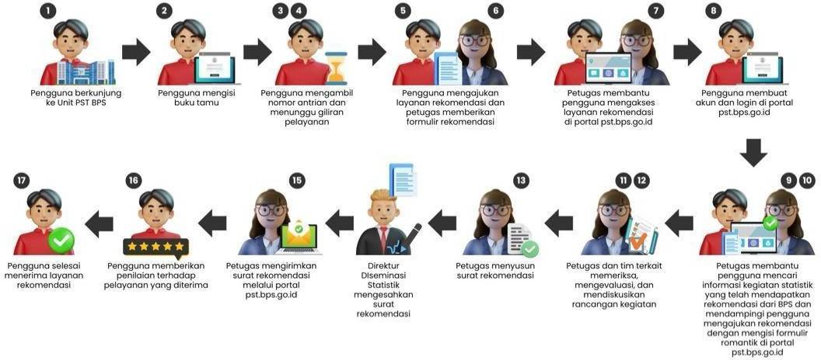  Bagan 1. Prosedur Pelayanan Rekomendasi Kegiatan Statistik dengan Cara Kunjungan Langsung  Keterangan:  - Pengguna layanan mengakses layanan rekomendasi kegiatan statistik dengan mengunjungi Unit PST BPS  - Pengguna layanan mengisi buku tamu  - Pengguna layanan mengambil nomor antrian  - Pengguna layanan menunggu waktu dilayani sesuai nomor antrian  - Pengguna layanan menyampaikan permintaan layanan rekomendasi kegiatan statistik kepada petugas  - Petugas memberikan softcopy formulir rekomendasi kegiatan statistik sektoral kepada pengguna layanan yang berisi pertanyaan mengenai penyelenggaraan kegiatan statistik dan penjelasan setiap pertanyaan  - Petugas membantu pengguna layanan dalam mengakses layanan rekomendasi kegiatan statistik melalui portal pst.bps.go.id  - Pengguna layanan membuat akun dan login di portal pst.bps.go.id  - Petugas membantu pengguna layanan mencari informasi tentang kegiatan statistik yang sudah mendapatkan rekomendasi dari BPS sebagai referensi untuk kegiatan statistik yang akan dilaksanakan  - Petugas mendampingi pengguna layanan melakukan pengajuan rekomendasi kegiatan statistik melalui portal pst.bps.go.id  - Petugas melakukan pemeriksaan rancangan kegiatan statistik  - Petugas bersama tim terkait melakukan evaluasi dan mendiskusikan rancangan kegiatan statistik  - Petugas menyusun naskah surat rekomendasi yang berisi kelayakan pelaksanaan kegiatan statistik sektoral  - Direktur Diseminasi Statistik mengesahkan surat rekomendasi yang berisi kelayakan pelaksanaan kegiatan statistik sektoral  - Petugas mengirimkan surat rekomendasi kegiatan statistik sektoral kepada pengguna layanan melalui portal pst.bps.go.id  - Pengguna layanan memberikan penilaian (rating) terhadap kualitas pelayanan rekomendasi kegiatan statistik  - Pengguna layanan selesai mengakses layanan rekomendasi kegiatan statistik  2) Layanan dengan cara online  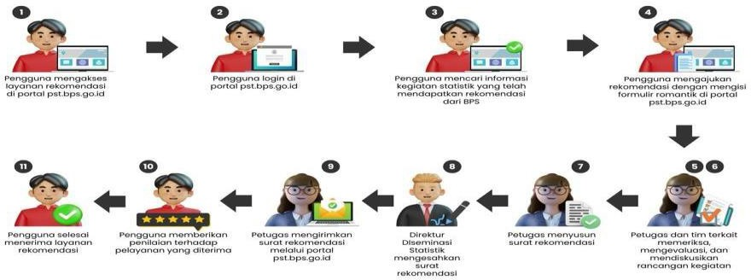  Bagan 2. Prosedur Pelayanan Rekomendasi Kegiatan Statistik dengan Cara Online  Keterangan:  - Pengguna layanan mengakses layanan rekomendasi kegiatan statistik melalui portal pst.bps.go.id  - Pengguna layanan login di portal pst.bps.go.id  - Pengguna layanan mencari informasi tentang kegiatan statistik yang sudah mendapatkan rekomendasi dari BPS sebagai referensi untuk kegiatan statistik yang akan dilaksanakan  - Pengguna layanan melakukan pengajuan rekomendasi kegiatan statistik melalui portal pst.bps.go.id  - Petugas melakukan pemeriksaan rancangan kegiatan statistik  - Petugas bersama tim terkait melakukan evaluasi dan mendiskusikan rancangan kegiatan statistik  - Petugas menyusun naskah surat rekomendasi yang berisi kelayakan pelaksanaan kegiatan statistik sektoral  - Direktur Diseminasi Statistik mengesahkan surat rekomendasi yang berisi kelayakan pelaksanaan kegiatan statistik sektoral  - Petugas mengirimkan surat rekomendasi kegiatan statistik sektoral kepada pengguna layanan melalui portal pst.bps.go.id  - Pengguna layanan memberikan penilaian (rating) terhadap kualitas pelayanan rekomendasi kegiatan statistik  - Pengguna layanan selesai mengakses layanan rekomendasi kegiatan statistik
3. | Jangka Waktu Pelayanan | Pengguna layanan akan menerima notifikasi melalui e-mail serta nomor handphone yang masih aktif dan terhubung dengan WhatsApp tentang hasil pemeriksaan formulir rekomendasi kegiatan statistik sektoral maksimal 30 (tiga puluh) hari kerja sejak berkas dinyatakan lengkap dan jelas oleh BPS di portal pst.bps.go.id.
4. | Biaya/Tarif | Tidak dipungut biaya (gratis)
5. | Produk Pelayanan | - Saran, masukan, pertimbangan, solusi, dan rekomendasi terhadap penyelenggaraan kegiatan statistik  - Surat rekomendasi kegiatan statistik sektoral
6. | Penanganan Pengaduan, Saran, Masukan | Pengaduan Langsung : Kotak saran & pengaduan pada unit PST BPS Kabupaten Cilacap  Website pengaduan : https://s.bps.go.id/lapor3301  E-mail : bps3301@bps.go.id  Whatsapp : 085162823301

- Komponen Manufacturing
No. | Komponen | Uraian
1. | Dasar Hukum | - Undang-Undang Nomor 16 Tahun 1997 tentang Statistik (Lembaran Negara Republik Indonesia Tahun 1997 Nomor 39, Tambahan Lembaran Negara Republik Indonesia Nomor 3683);  - Undang-Undang Nomor 14 Tahun 2008 tentang Keterbukaan Informasi Publik (Lembaran Negara Republik Indonesia Tahun 2008 Nomor 61, Tambahan Lembaran Negara Republik Indonesia Nomor 4846);  - Undang-Undang Nomor 25 Tahun 2009 tentang Pelayanan Publik (Lembaran Negara Republik Indonesia Tahun 2009 Nomor 112, Tambahan Lembaran Negara Republik Indonesia Nomor 5038);  - Peraturan Pemerintah Nomor 51 Tahun 1999 tentang Penyelenggaraan Statistik (Lembaran Negara Republik Indonesia Tahun 1999 Nomor 96, Tambahan Lembaran Negara Republik Indonesia Nomor 3854);  - Peraturan Pemerintah Nomor 96 Tahun 2012 tentang Pelaksanaan Undang-Undang Nomor 25 Tahun 2009 tentang Pelayanan Publik (Lembaran Negara Republik Indonesia Tahun 2012 Nomor 215, Tambahan Lembaran Negara Republik Indonesia Nomor 5357);  - Peraturan Presiden Nomor 86 Tahun 2007 tentang Badan Pusat Statistik (Lembaran Negara Republik Indonesia Tahun 2007 Nomor 139);  - Peraturan Menteri Pendayagunaan Aparatur Negara dan Reformasi Birokrasi Republik Indonesia Nomor 15 Tahun 2014 Tentang Pedoman Standar Pelayanan (Berita Negara Republik Indonesia Tahun 2014 Nomor 615);  - Peraturan Badan Pusat Statistik Nomor 7 Tahun 2020 tentang Organisasi dan Tata Kerja Badan Pusat Statistik (Berita Negara Republik Indonesia Tahun 2020 Nomor 1585);  - Peraturan Badan Pusat Statistik Nomor 5 Tahun 2023 tentang Organisasi dan Tata Kerja Badan Pusat Statistik Provinsi dan Badan Pusat Statistik Kabupaten/ Kota, (Berita Negara Republik Indonesia Tahun 2023 Nomor 249).
2. | Sarana dan Prasarana, dan/atau Fasilitas | - Petugas sesuai jenis layanan (Front office, konsultasi statistik, pengaduan)  - Komputer/PC pengunjung  - Tab pengunjung  - Meja  - Kursi  - Scanner  - Buku/pustaka hardcopy  - File pustaka softcopy ber-watermark  - Jaringan Intranet/Internet  - Aplikasi pelayanan (pst.bps.go.id, survei kepuasan layanan, pengaduan)  - Ruang Baca  - CCTV  - Alur Layanan  - Loker/Penitipan Tas/Barang  - Kotak Saran
3. | Kompetensi Pelaksana | - Memahami peraturan perundang-undangan.  - Mampu berkomunikasi secara lisan dengan baik.  - Menguasai prosedur pelayanan.  - Memiliki pengetahuan tentang statistik yang memadai.  - Memiliki keterampilan pemanfaatan teknologi informasi.  - Mampu mengoperasikan sistem pelayanan.  - Mampu berbahasa Indonesia dan Inggris; dan  - Bersikap ramah dan sopan.
4. | Pengawasan Internal | Pengawasan akan dilaksanakan oleh penanggung jawab pelayanan publik serta pibak terkait yang dilakukan secara berjenjang.
5. | Jumlah Pelaksana | Jumlah pelaksana minimal 1 (satu) orang.
6. | Jaminan Pelayanan | Pelayanan dilaksanakan oleh petugas yang profesional sesuai dengan Standar Operasional Prosedur (SOP) yang telah ditetapkan.  Apabila pengguna layanan telah memenuhi kewajiban namun pelayanan yang diterima tidak sesuai dengan standar pelayanan, maka dapat diberikan kompensasi pelayanan kepada pengguna layanan sesuai ketentusn yang telah ditetapkan.
7. | Jaminan Keamanan dan Keselamatan Pelayanan | Pelayanan dilaksanakan secara akuntabel dan transparan.
8. | Evaluasi Kinerja Pelaksana | Laporan evaluasi pelaksanaan tugas dan fungsi disampaikan kepada penanggung jawab pelayanan secara berkala setiap bulan dan setiap tahun atau apa-oila diperlukan sewaktu-waktu.

Standar Pelayanan Statistik Terpadu sebagaimana dimaksud dalam Pasal 6 tercantum dalam lampiran Peraturan Kepala Badan ini, digunakan sebagai pedoman dalam penilaian ukuran kualitas dan kinerja pelayanan bagi penyelenggara, pelaksana, Masyarakat maupun aparat pengawasan dalam penyelenggaraan pelayanan publik.

Untuk menerapkan Standar Pelayanan Statistik Terpadu sebagaimana dimaksud dalam Pasal 6, Unit Kerja wajib menyusun dan menetapkan Maklumat Pelayanan. Maklumat Pelayanan memuat:
a. pernyataan janji dan kesanggupan untuk melaksanakan pelayanan sesuai dengan Standar Pelayanan Statistik Terpadu dan melakukan perbaikan secara terus menerus; dan
b. pernyataan kesediaan untuk menerima sanksi dan/atau memberikan kompensasi apabila pelayanan yang diberikan tidak sesuai dengan Standar Pelayanan Statistik Terpadu.
Maklumat Pelayanan sebagaimana dimaksud pada ayat (1) wajib dipublikasikan melalui media yang mudah diakses oleh Masyarakat paling lambat 7 (tujuh) hari kerja sejak Standar Pelayanan Statistik Terpadu ditetapkan.

Dalam rangka optimalisasi pelayanan, Unit kerja wajib melakukan evaluasi Standar Pelayanan secara berkala setiap 1 (satu) tahun. Hasil evaluasi dapat dijadikan dasar oleh unit kerja untuk meninjau dan menyempurnakan Standar Pelayanan.

BAB III
PEMBINAAN DAN PENGAWASAN

Pembinaan dan pengawasan teknis internal Pelayanan Statistik Terpadu Kabupaten Cilacap dilakukan oleh Kepala Badan Pusat Statistik Kabupaten Cilacap. Dalam melakukan pembinaan dan pengawasan, Kepala Badan Pusat Statistik Kabupaten Cilacap dapat memberikan mandat kepada atasan langsung unit kerja. Pembinaan Pelayanan Statistik Terpadu dilakukan dalam rangka fasilitasi kebijakan umum dan kebijakan teknis Pelayanan Publik. Pengawasan Pelayanan Statistik Terpadu dilakukan untuk efektifitas dan akuntabilitas penyelenggaraan Pelayanan Publik.

BAB IV
PENGADUAN MASYARAKAT

Unit kerja wajib menyediakan sarana pengaduan dan menugaskan Pelaksana yang kompeten dalam pengelolaan pengaduan. Unit kerja mengelola pengaduan yang berasal dari Masyarakat dan/ atau rekomendasi Ombudsman. Unit kerja menindaklanjuti hasil pengelolaan pengaduan apabila disertai dengan bukti yang sah. Unit kerja wajib mengumumkan nama dan alamat penanggung jawab pengelola pengaduan serta sarana pengaduan yang disediakan. Mekanisme penanganan pengaduan dilakukan berdasarkan ketentuan peraturan perundang-undangan.

BABV
SURVEI KEPUASAN MASYARAKAT

Unit kerja wajib melakukan Survei Kepuasan Masyarakat secara berkala paling sedikit sekali dalam 1 (satu) tahun. Survei Kepuasan Masyarakat dapat dilaksanakan melalui tahapan perencanaan, persiapan, pelaksanaan, pengolahan dan penyajian hasil survei, yang mencakup:
a. penyusunan instrumen survei;
b. penentuan besaran dan teknik penarikan sampel;
c. penentuan responden;
d. pelaksanaan survei;
e. pengolahan hasil survei; dan
f. penyajian dan pelaporan hasil.

Hasil Survei Kepuasan Masyarakat digunakan sebagai dasar penyusunan Indeks Kepuasan Masyarakat untuk perbaikan pelayanan kepada Masyarakat.

BAB VI
EVALUASI KINERJA PENYELENGGARA
PELAYANAN STATISTIK TERPADU

Evaluasi Kinerja Penyelenggara Pelayanan Statistik Terpadu dilakukan secara berkala paling sedikit sekali dalam 1 (satu) tahun. Evaluasi Kinerja meliputi tahapan perencanaan, pelaksanaan dan pelaporan hasil evaluasi.

Hasil dari Evaluasi Kinerja Penyelenggara Pelayanan dituangkan dalam laporan hasil evaluasi yang memuat:
a. tujuan;
b. sasaran;
c. ruang lingkup;
d. waktu;
e. pelaksana;
f. periode;
g. hasil evaluasi; dan
h. saran perbaikan.
Laporan hasil evaluasi disampaikan kepada Kepala Badan Pusat Statistik.

BAB VII
KETENTUAN PENUTUP

Ketentuan pelaksanaan mengenai Standar Pelayanan Statistik Terpadu yang ditetapkan sebelum Surat Keputusan Kepala Badan Pusat Statistik Kabupaten Cilacap ini ditetapkan, masih tetap berlaku sepanjang tidak bertentangan dengan Surat Keputusan ini.

Ditetapkan di : Cilacap
Pada tanggal : 26 Februari 2024

Kepala Badan Pusat Statistik
Kabupaten Cilacap

ISNAINI

